SOFTWARE DE CONTROLE DE ATIVIDADES PARA CLÍNICAS MÉDICAS

Pedro, Alysson, Gabriel dos Santos, Daniel Medeiros

1Tecnologia em Análise e Desenvolvimento de Sistemas  
Universidade Tecnológica Federal do Paraná (UTFPR) – Cornélio Procópio, PR – Brasil

**Resumo.** Criação de um software para suprir as necessidades de uma clínica médica, na qual algumas das funções são feitas manualmente. Com isso, reduzir o tempo na realização de tarefas.

# 1. Objetivo

## 1.1. Objetivo Geral

O sistema deve fazer o controle e cadastramento de clientes, controle de horários, controle de pagamento. Além disso, deverá contar com a possibilidade de efetuar consultas e emissão de relatórios, otimizando a administração da clínica.

## 1.2. Objetivos Específicos

Na área de pacientes: Consulta e Cadastro, Relatório: Atendimento de Paciente e Atendimento por semana. Financeiro: Pagamento.

# 2. Diagrama

## 2.1. Casos de Uso

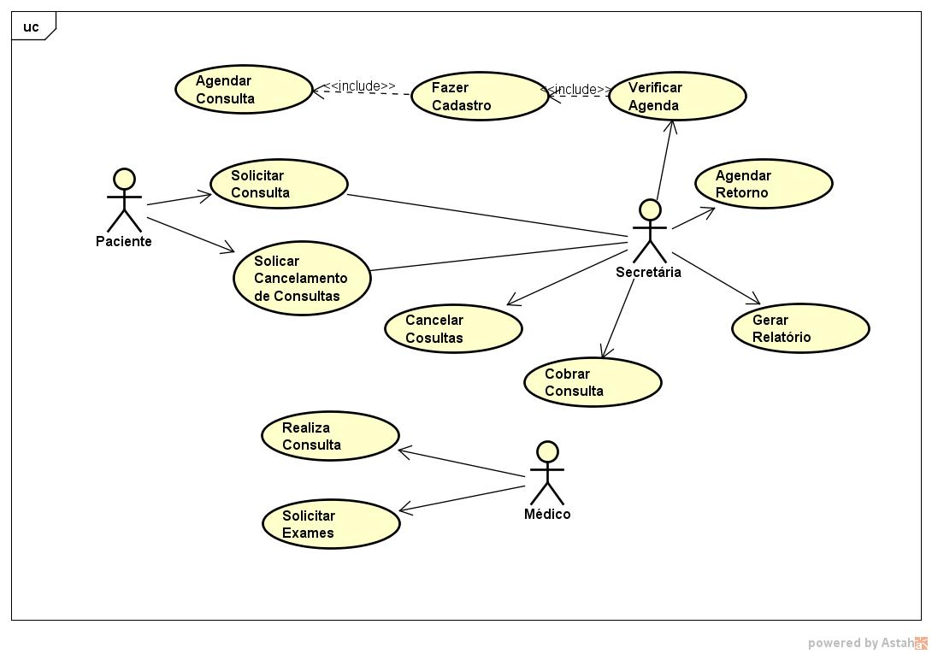

|  |  |
| --- | --- |
| **ID** | 001 |
| **Caso de Uso** | Paciente marcar Consulta |
| **Atores** | Paciente, Secretária, Médico |
| **Pré-Condição** | Secretária estar logada no sistema |
| **Cenário Principal** | 1. Paciente solicita agendamento de consulta na clínica. 2. A secretária escolhe a opção “Consultar Paciente” no menu, para verificar se o paciente tem cadastro. 3. A secretária confere os dados do paciente. 4. A secretária consulta agenda. 5. A secretária agenda a consulta para um horário então disponível. 6. Paciente desiste ou muda horário de consulta. 7. Médico realiza a consulta. 8. Consulta gera relatório. |
| **Cenário Alternativo** | 1. No passo 2, o paciente não possui cadastro.    1. O sistema demonstra uma mensagem que não encontrou nenhum paciente.    2. O sistema abre a tela de inserção de paciente.    3. A secretária realiza o cadastramento do paciente. 2. No item 3 secretária pode atualizar os dados do paciente. 3. No item 6, a secretária consulta o paciente, e desmarca a consulta do paciente. |

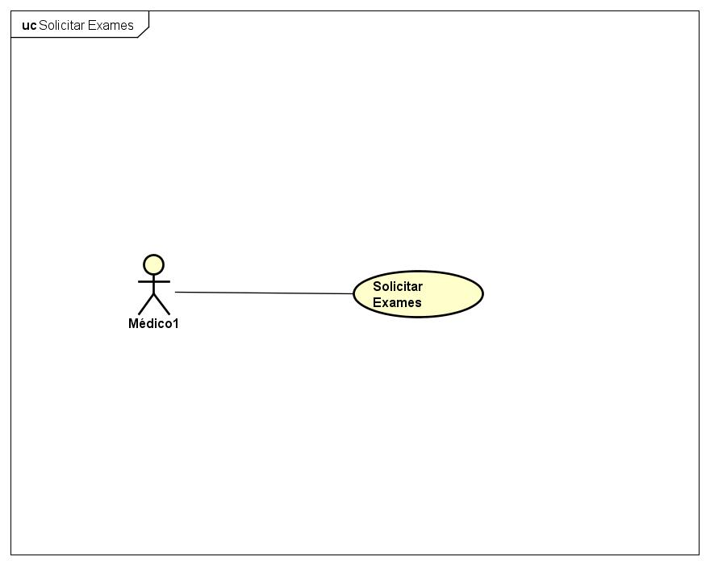

|  |  |
| --- | --- |
| **ID** | 002 |
| **Caso de Uso** | Solicitar Exames |
| **Atores** | Médico |
| **Pré-Condição** | Médico estar logado |
| **Cenário Principal** | 1. Médico atende paciente 2. Médico faz solicitação de exames informado pelo paciente, e constado no sistema. |
| **Cenário Alternativo** |  |

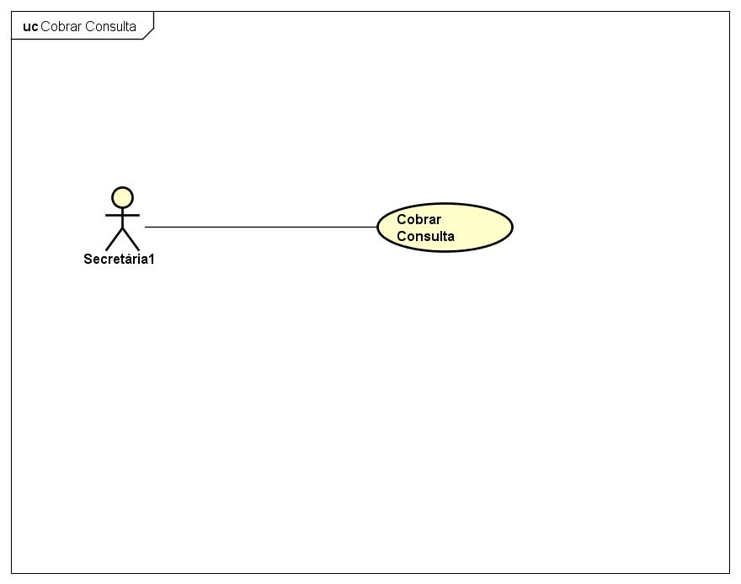

|  |  |
| --- | --- |
| **ID** | 003 |
| **Caso de Uso** | Cobrar Consultas |
| **Atores** | Secretária |
| **Pré-Condição** | Secretária pode estar logada ou não no sistema. |
| **Cenário Principal** | 1. Faz o recebimento das mensalidades dos clientes. 2. Solicita busca de mensalidades atrasadas pelo nome do cliente |
| **Cenário Alternativo** | 1. Faz atualização das mensalidades 2. Caso o nome não esteja na lista de mensalidades atrasadas, atualiza á lista |

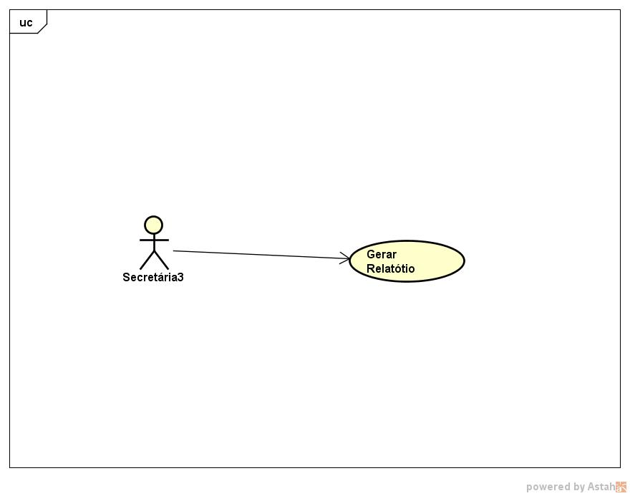

|  |  |
| --- | --- |
| **ID** | 004 |
| **Caso de Uso** | Gerar Relatório |
| **Atores** | Secretária |
| **Pré-Condição** | Secretária estar logada, Médico fazer o atendimento |
| **Cenário Principal** | 1. Médico faz o atendimento  2. Secretária recebe relatório de atendimento, e gera relatório |
| **Cenário Alternativo** |  |

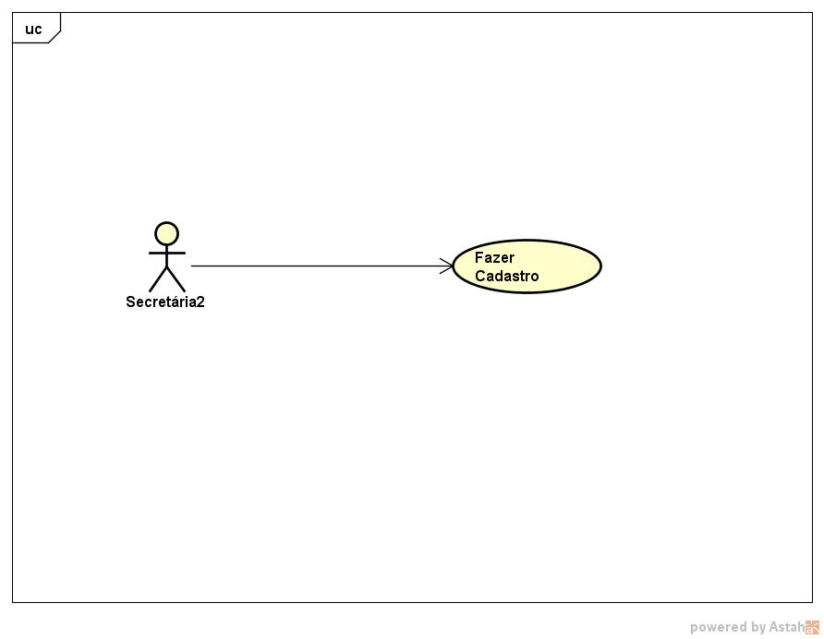

|  |  |
| --- | --- |
| **ID** | 005 |
| **Caso de Uso** | Fazer Cadastro |
| **Atores** | Secretária |
| **Pré-Condição** | Secretária estar logada |
| **Cenário Principal** | 1. Fazer cadastro.   1.1 A secretaria só poderá fazer o cadastro se o cliente estiver com todos os documentos necessários em mão.  1.2 O sistema solicita dados do cliente.  1.3 Secretaria faz o preenchimento dos campos obrigatórios com os dados do cliente.   1. Finalizar cadastro   2.1 O sistema salva os dados do cliente.   1. A secretaria pode solicitar a exclusão do cliente. |
| **Cenário Alternativo** |  |

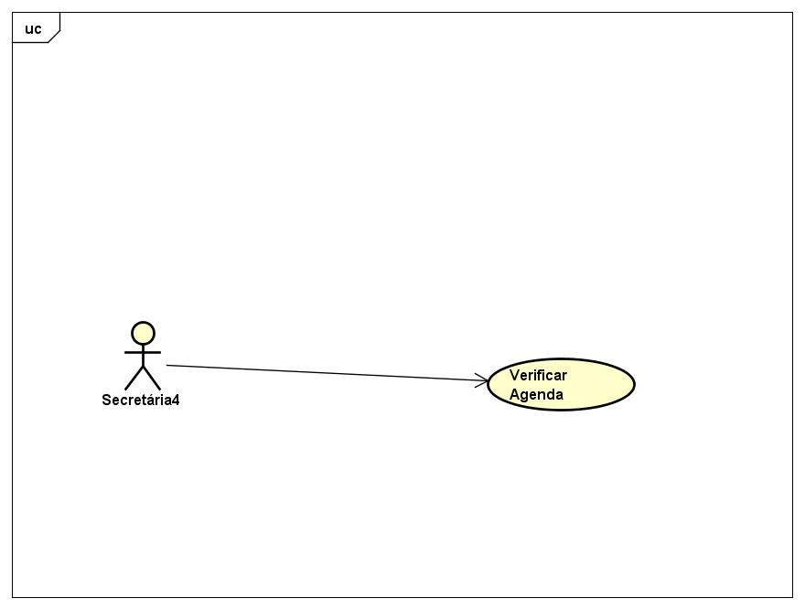

|  |  |
| --- | --- |
| **ID** | 006 |
| **Caso de Uso** | Verificar Agenda |
| **Atores** | Secretária |
| **Pré-Condição** | Secretária estar logada |
| **Cenário Principal** | 1. Sistema solicita nome do cliente 2. Sistema verifica horários disponíveis |
| **Cenário Alternativo** | 1. Caso não houver o nome, é solicitado um cadastramento do cliente. |

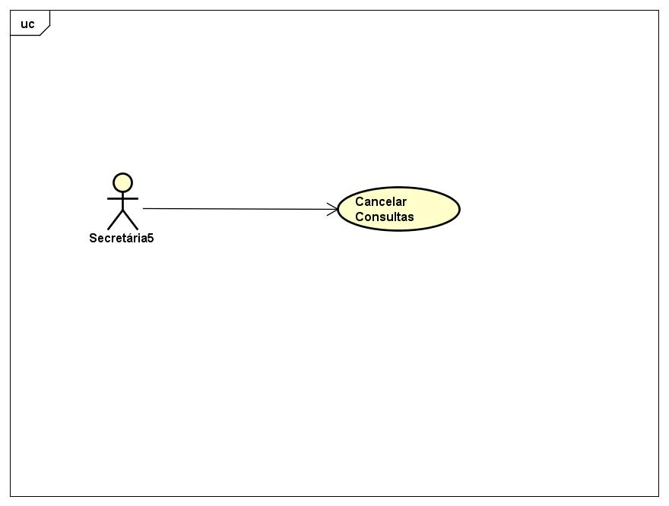

|  |  |
| --- | --- |
| **ID** | 007 |
| **Caso de Uso** | Permitir o cancelamento do agendamento. |
| **Atores** | Secretária |
| **Pré-Condição** | Cliente estar cadastrado e ter agendamento. |
| **Cenário Principal** | 1. O sistema solicita o nome do paciente 2. A secretaria pode solicitar o cancelamento da consulta |
| **Cenário Alternativo** |  |

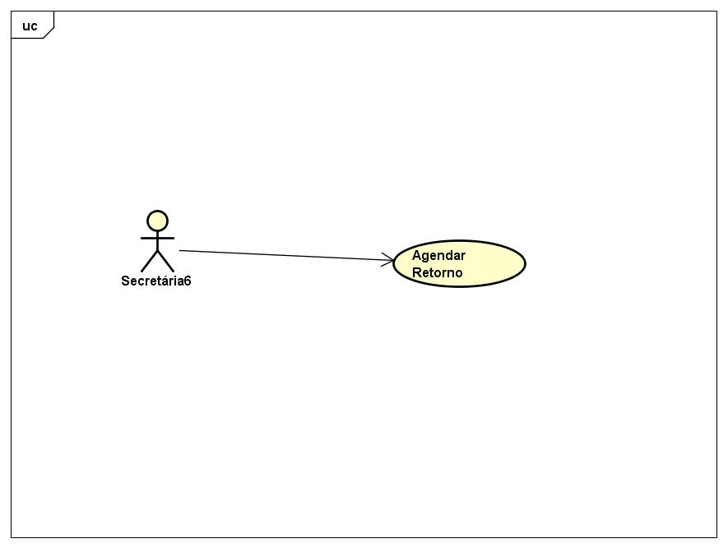

|  |  |
| --- | --- |
| **ID** | 008 |
| **Caso de Uso** | Permitir um novo agendamento, marcando o retorno para uma nova avaliação ou procedimento. |
| **Atores** | Secretária |
| **Pré-Condição** | Cliente deve ter passado por uma consulta. |
| **Cenário Principal** | 1. O sistema solicita o nome do paciente 2. Verifica novo procedimento a ser feito no paciente. 3. Secretária verifica horários disponíveis. |
| **Cenário Alternativo** | 1. Caso não tenha horário, entrar em contato com novo horário. |